

**Катонқарағай ауданы бойынша жайылымдарды басқару және оларды пайдалану жөніндегі 2017-2018 жылдарға арналған жоспарын бекіту туралы**

Шығыс Қазақстан облысы Катонқарағай аудандық мәслихатының 2017 жылғы 23 қарашадағы № 14/125-VI шешімі. Шығыс Қазақстан облысының Әділет департаментінде 2018 жылғы 10 қаңтарда № 5402 болып тіркелді

      РҚАО-ның ескертпесі.  
      Құжаттың мәтінінде түпнұсқаның пунктуациясы мен орфографиясы сақталған.

      "Жайылымдар туралы" Қазақстан Республикасының 2017 жылғы 20 ақпандағы Заңының 8, 13 баптарына сәйкес, Катонқарағай аудандық мәслихаты ШЕШІМ ҚАБЫЛДАДЫ:

      1. Катонқарағай ауданы бойынша жайылымдарды басқару және оларды пайдалану жөніндегі 2017-2018 жылдарға арналған іс-шара жоспары қосымшаға сәйкес бекітілсін.

      2. Осы шешім оның алғашқы ресми жарияланған күнінен кейін күнтізбелік он күн өткен соң қолданысқа енгізіледі.

|  |  |
| --- | --- |
| *Сессия төрағасы* | *А. Смағулова* |
| *Аудандық мәслихаттың хатшысы* | *Д. Бралинов* |

|  |  |
| --- | --- |
|  | Катонқарағай аудандық мәслихатының 2017 жылғы 23 қарашадағы № 14/126-VІ шешімімен бекітілген |

**Катонқарағай ауданы бойынша 2017-2018 жылдарға арналған жайылымдарды басқару және оларды пайдалану жөніндегі жоспар**

      Осы Катонқарағай ауданы бойынша 2017-2018 жылдарға арналған жайылымдарды басқару және оларды пайдалану жөніндегі жоспар (бұдан әрі - Жоспар) Қазақстан Республикасының 2017 жылғы 20 ақпандағы "Жайылымдар туралы", 2001 жылғы 23 қаңтардағы "Қазақстан Республикасындағы жергілікті мемлекеттік басқару және өзін-өзі басқару туралы" Заңдарына, Қазақстан Республикасы Премьер-Министрінің орынбасары – Қазақстан Республикасы Ауыл шаруашылығы министрінің 2017 жылғы 24 сәуірдегі № 173 "Жайылымдарды ұтымды пайдалану қағидаларын бекіту туралы" бұйрығына (нормативтік-құқықтық актілерді мемлекеттік тіркеу Тізілімінде № 15090 тіркелген) Қазақстан Республикасы Ауыл шаруашылығы министрінің 2015 жылғы 14 сәуірдегі № 3-3/332 "Жайылымдардың жалпы алаңына түсетін жүктеменің шекті рұқсат етілетін нормасын бекіту туралы" (нормативтік-құқықтық актілерді мемлекеттік тіркеу Тізілімінде № 11064 тіркелген) бұйрығына сәйкес әзірленді.

      Жоспар жайылымдарды ұтымды пайдалану, жемшөпке қажеттілікті тұрақты қамтамасыз ету және жайылымдардың тозу процестерін болғызбау мақсатында қабылданады.

      Жоспар мазмұны:

      1) құқық белгілейтін құжаттар негізінде жер санаттары, жер учаскелерінің меншік иелері және жер пайдаланушылар бөлінісінде әкімшілік-аумақтық бірлік аумағында жайылымдардың орналасу схемасы (картасы) осы Жоспардың 1-қосымшасына сәйкес;

      2) жайылым айналымдарының қолайлы схемалары осы Жоспардың 2-қосымшасына сәйкес;

      3) жайылымдардың, оның ішінде маусымдық жайылымдардың сыртқы және ішкі шекаралары мен алаңдары, жайылымдық инфрақұрылым объектілері белгіленген картасы осы Жоспардың 3-қосымшасына сәйкес;

      4) жайылым пайдаланушылардың су тұтыну нормасына сәйкес жасалған су көздерiне (көлдерге, өзендерге) қол жеткізу схемасы осы Жоспардың 4-қосымшасына сәйкес;

      5) жайылымы жоқ жеке және (немесе) заңды тұлғалардың ауыл шаруашылығы жануарларының мал басын орналастыру үшін жайылымдарды қайта бөлу және оны берілетін жайылымдарға ауыстыру схемасы осы Жоспардың 5-қосымшасына сәйкес;

      6) ауылдық округ маңында орналасқан жайылымдармен қамтамасыз етілмеген жеке және (немесе) заңды тұлғалардың ауыл шаруашылығы жануарларының мал басын шалғайдағы жайылымдарға орналастыру схемасы осы Жоспардың 6-қосымшасына сәйкес;

      7) ауыл шаруашылығы жануарларын жаюдың және айдаудың маусымдық маршруттарын белгілейтін жайылымдарды пайдалану жөніндегі күнтізбелік графигі осы Жоспардың 7-қосымшасына сәйкес;

      8) тиісті әкімшілік-аумақтық бірлікте жайылымдарды ұтымды пайдалану үшін қажетті өзге де талаптарды қамтуға тиіс.

      Жоспар жайылымдарды геоботаникалық зерттеп-қараудың жай-күйі туралы мәліметтер, ветеринариялық-санитариялық объектілер туралы мәліметтер, иелерін-жайылым пайдаланушыларды, жеке және (немесе) заңды тұлғаларды көрсете отырып, ауыл шаруашылығы жануарлары мал басының саны туралы деректер, ауыл шаруашылығы жануарларының түрлері мен жыныстық жас топтары бойынша қалыптастырылған үйірлердің, отарлардың, табындардың саны туралы деректер, шалғайдағы жайылымдарда жаю үшін ауыл шаруашылығы жануарларының мал басын қалыптастыру туралы мәліметтер, екпе және аридтік жайылымдарда ауыл шаруашылығы жануарларын жаю ерекшеліктері, малды айдап өтуге арналған сервитуттар туралы мәліметтер, мемлекеттік органдар, жеке және (немесе) заңды тұлғалар берген өзге де деректер ескеріле отырып қабылданды.

      Әкімшілік-аумақтық бөлініс бойынша Катонқарағай ауданында 13 ауылдық округтер, 51 ауылдық елді округтер орналасқан.

      Катонқарағай ауданының жалпы көлемі 1 319 075 га, оның ішінде жайылымдық жерлер - 679 208 га, суармалы жерлер – 679 208 га.

      Санаттар бойынша жерлер бөлінісі:

      ауыл шаруашылығы мақсатындағы жерлер – 309 891 га;

      елді мекен жерлері – 46 431 га;

      өнеркәсiп, көлiк, байланыс, ғарыш қызметі, қорғаныс, ұлттық қауіпсіздік мұқтажына арналған жерлер және ауыл шаруашылығына арналмаған өзге де жерлер – 1 657 га;

      орман қорының жерлері – 87 780 га;

      су қорының жерлері – 17 464 га;

      ерекше қорғалатын табиғи аумақтардың жерлері – 643 513 га;

      қордағы жерлер – 217 777,8 га.

      Ауданның климаттық зонасы күртконтиненталды, қысы салыстырмалы салқын, жазы ыстық және құрғақ. Ауаның жылдық орташа температурасы қаңтар айында – -17; -18°С, шілде айында – +16; +23°С. Жауынның орташа түсімі 32 мм, ал жылдық 200 мм.

      Ауданның өсімдік жамылғысы әртүрлі, шамамен қоса алғанда 1000-нан астам түрлері бар. Олардың ішінде ең көп тараған түрі жасыл қына және бұталар қауымдастығы болып табылады.

      Топырағы таулы қара топырақ, кәдімгі қара топырақ, қара-қоңыр. Топырақтың құнарлы қабаттың қалыңдығы 38-102 см.

      Ауданда 13 мал дәрігерлік пункті, 5 мал тоғыту орны, 1 қашырым пункті және 28 мал көмінділері бар.

      Қазіргі уақытта Катонқарағай ауданында мүйізді ірі қара 44 765 бас, мүйізді ұсақ мал 86 493 бас, 28 071 бас жылқы, 4469 бас марал және 58 809 бас құстар саналады.

      Ауыл шаруашылығы жануарларын қамтамасыз ету үшін Катонқарағай ауданы бойынша барлығы 209 884 га жайылымдық алқаптары бар. Елді-мекен шегіндегі жайылымдары 35 753 га жайылым саналады, қордағы жерлерде 152 200,05 га жайылымдық алқаптар бар.

      Ауданның кейбір ауылдық округтерінде жеке шаруашылықтардағы мал басының өсуіне байланысты 15 310 га жайылымдық алқаптардың жетіспеушілігі байқалады.

      Бұл мәселелерді шешу үшін-мемлекеттік қордан жайылымдық алқаптарды ұтымды бөлу және елді мекен, ауыл шаруашылық мақсатындағы және Катонқарағай ауданының қордағы жерлерінен бөлу есебінен ұлғайту қажет.

      Сонымен қатар, ветеринариялық–санитарлық объектілермен қамтамасыз ету үшін мал тоғыту орындарын құрылысын жоспарлау Үлкен Нарын, Катонқарағай, Өрел, Солоновка ауылдық округтерінде қашырым пункттерінің құрылыстарын салу жұмыстарын жоспарлау.

|  |  |
| --- | --- |
|  | Катонқарағай ауданы бойынша 2017-2018 жылдарға арналған жайылымдарды басқару және оларды пайдалану жөніндегі жоспарға 1-қосымша |

**Құқық белгілейтін құжаттар негізінде жер санаттары, жер учаскелерінің меншік иелері және жер пайдаланушылар бөлінісінде әкімшілік-аумақтық бірлік аумағында жайылымдардың орналасу схемасы (картасы)**

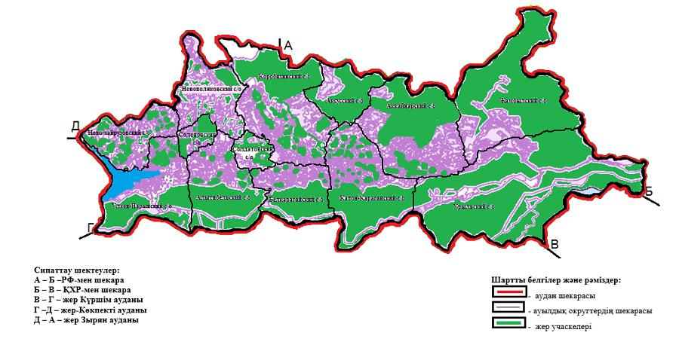

|  |  |
| --- | --- |
|  | Катонқарағай ауданы бойынша 2017-2018 жылдарға арналған жайылымдарды басқару және оларды пайдалану жөніндегі жоспарға 2-қосымша |

**Жайылым айналымдарының қолайлы схемалары**

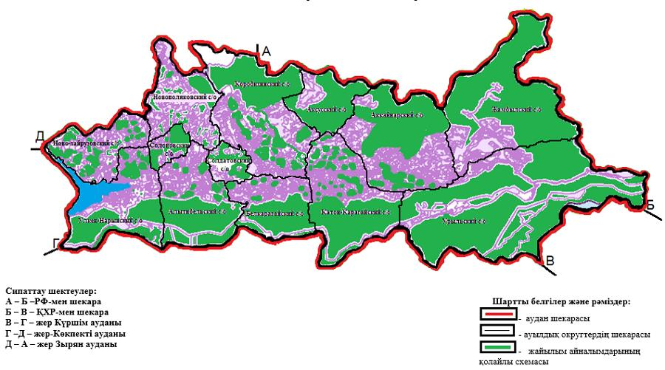

|  |  |
| --- | --- |
|  | Катонқарағай ауданы бойынша 2017-2018 жылдарға арналған жайылымдарды басқару және оларды пайдалану жөніндегі жоспарға 3-қосымша |

**Жайылымдардың, оның ішінде маусымдық жайылымдардың сыртқы және ішкі шекаралары мен алаңдары, жайылымдық инфрақұрылым объектілері белгіленген картасы**

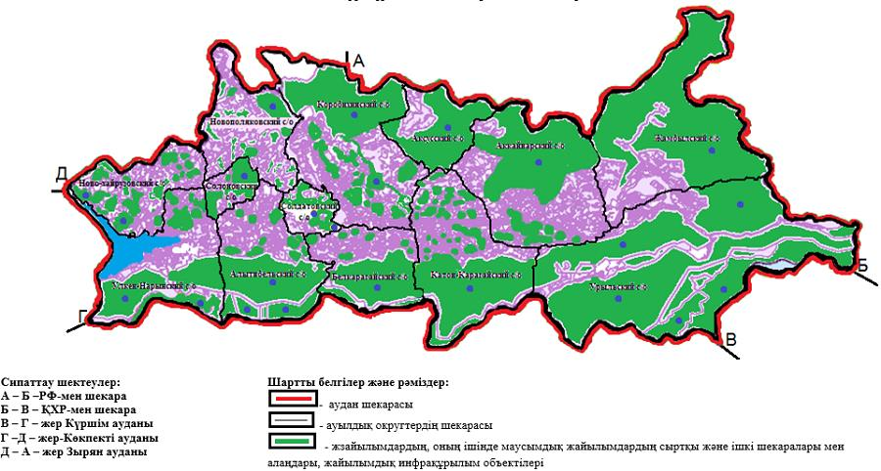

|  |  |
| --- | --- |
|  | Катонқарағай ауданы бойынша 2017-2018 жылдарға арналған жайылымдарды басқару және оларды пайдалану жөніндегі жоспарға 4-қосымша |

**Жайылым пайдаланушылардың су тұтыну нормасына сәйкес жасалған су көздерiне (көлдерге, өзендерге) қол жеткізу схемасы**

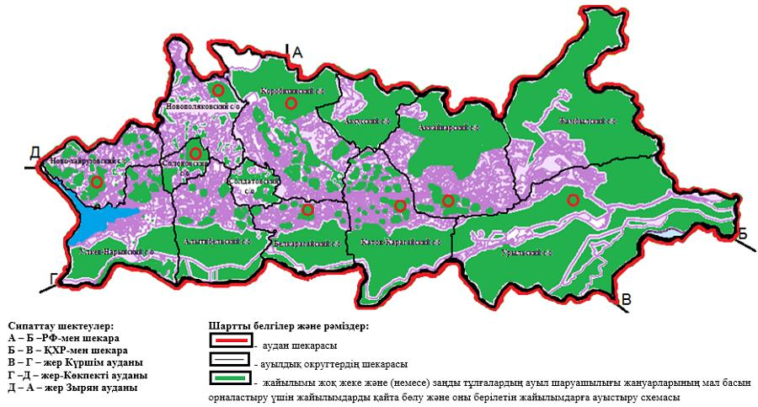

|  |  |
| --- | --- |
|  | Катонқарағай ауданы бойынша 2017-2018 жылдарға арналған жайылымдарды басқару және оларды пайдалану жөніндегі жоспарға 5-қосымша |

**Жайылымы жоқ жеке және (немесе) заңды тұлғалардың ауыл шаруашылығы жануарларының мал басын орналастыру үшін жайылымдарды қайта бөлу және оны берілетін жайылымдарға ауыстыру схемасы**

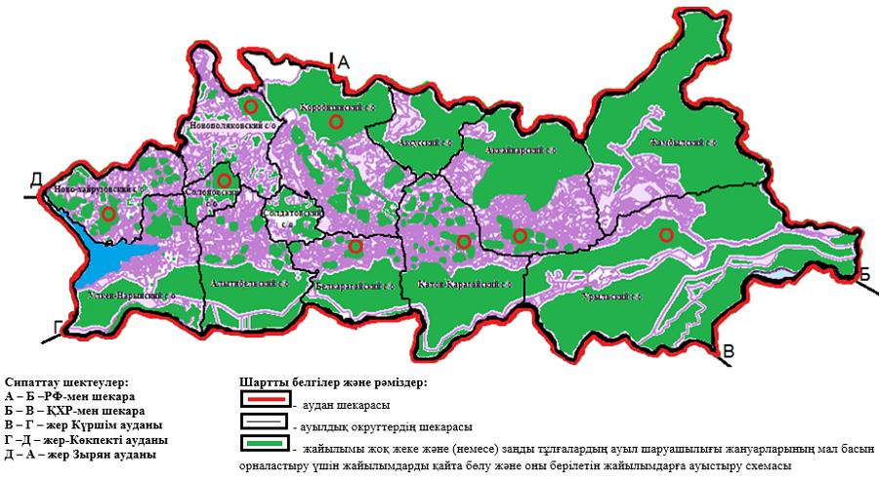

|  |  |
| --- | --- |
|  | Катонқарағай ауданы бойынша 2017-2018 жылдарға арналған жайылымдарды басқару және оларды пайдалану жөніндегі жоспарға 6-қосымша |

**Ауылдық округ маңында орналасқан жайылымдармен қамтамасыз етілмеген жеке және (немесе) заңды тұлғалардың ауыл шаруашылығы жануарларының мал басын шалғайдағы жайылымдарға орналастыру схемасы**

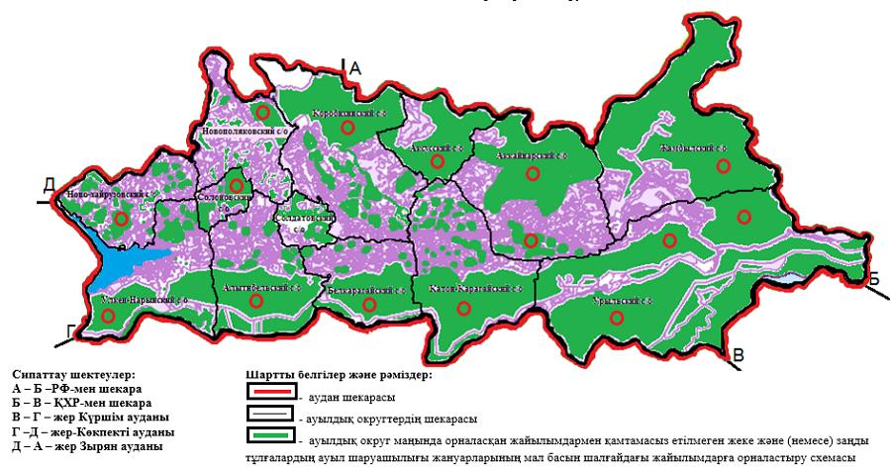

|  |  |
| --- | --- |
|  | Катонқарағай ауданы бойынша 2017-2018 жылдарға арналған жайылымдарды басқару және  оларды пайдалану жөніндегі  жоспарға 7-қосымша |

**Ауыл шаруашылығы жануарларын жаюдың және айдаудың маусымдық маршруттарын белгілейтін жайылымдарды пайдалану жөніндегі күнтізбелік графигі**

|  |  |  |  |
| --- | --- | --- | --- |
| № | Ауылдық округі | Жануарларды шалғайдағы жайылымдарға шығару кезеңі | Жануарларды шалғайдағы жайылымдардан әкелу кезеңі |
| 1 | Үлкен Нарын | сәуірдің екінші жартысы | қазанның екінші онкүндігі |
| 2 | Ақсу | мамырдың екінші жартысы | қазанның үшінші онкүндігі |
| 3 | Алтынбел | мамырдың бірінші жартысы | қыркүйектің бірінші онкүндігі |
| 4 | Солоновка | мамырдың екінші жартысы | қыркүйектің бірінші онкүндігі |
| 5 | Солдатово | мамырдың екінші жартысы | қазанның екінші онкүндігі |
| 6 | Ново-Хайрузовка | сәуірдің екінші жартысы | қазанның бірінші онкүндігі |
| 7 | Ново-Поляковка | мамырдың бірінші жартысы | қыркүйектің бірінші онкүндігі |
| 8 | Өрел | маусымның бірінші жартысы | қыркүйектің бірінші онкүндігі |
| 9 | Белқарағай | маусымның бірінші жартысы | қыркүйектің бірінші онкүндігі |
| 10 | Катонқарағай | маусымның бірінші жартысы | қыркүйектің бірінші онкүндігі |
| 11 | Жамбыл | маусымның бірінші жартысы | қыркүйектің бірінші онкүндігі |
| 12 | Коробиха | маусымның бірінші жартысы | қыркүйектің екінші онкүндігі |
| 13 | Аққайнар | маусымның бірінші жартысы | қазанның екінші онкүндігі |

      Жайылымдық кезеңнің ұзақтығы топырақ-климаттық аймаққа, ауыл шаруашылығы жануарларының түрлеріне, сондай-ақ, жайылымдардың биік таулы альпілік, орман шалғындық, әртүрлі-шөптілік, әртүрлі шөптілік-дәнді дақылдық, орман шалғынды шөптің өнімділігіне байланысты және 120 – 210 күн құрайды.

      Бұл ретте мал жаю кезеңі ірі қара мал, ұсақ мал, жылқы және түйелер үшін қар жамылғысының максималды тереңдігі мен тығыздығына және басқа да факторларға байланысты.

      Ескертпе: аббревиатуралардың толық жазылуы:

      га – гектар

      Со –Цельсий көрсеткіші;

      мм - миллиметр;

      см - сантиметр;

      а/о - ауылдық округі

© 2012. Қазақстан Республикасы Әділет министрлігінің «Қазақстан Республикасының Заңнама және құқықтық ақпарат институты» ШЖҚ РМК